Relatório Projeto 3.3 AED 2021/2022

Nome: André Filipe de Oliveira Moreira

Nº Estudante: 2020239416

PL (inscrição): PL2

*Login* no *Mooshak: 2020239416*

Correr a implementação do projeto 3.3 para um número crescente de registos/acessos com dois cenários: (1) 10% de inserções (2) 90% de inserções. Obter os tempos de execução (excluindo tempo de leitura e impressão de resultados). Produzir respetivas tabelas, gráficos e regressões relevantes.

**Cenário 1 Cenário 2**

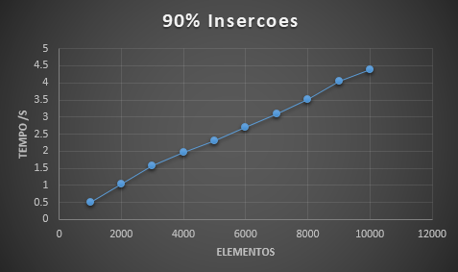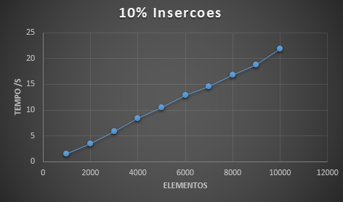

Os tempos de execução estão de acordo com o esperado? Justifique.

______________________________________________________________________________________

______________________________________________________________________________________

______________________________________________________________________________________

______________________________________________________________________________________

______________________________________________________________________________________

______________________________________________________________________________________